***Počátek II. světové války***

1. 9. 1939 Německo přepadlo Polsko po fingovaném incidentu v Glivicích  
3. 9. Francie a Británie vypovídají Německu válku, ale neútočí, doufají v dohodu  
17. 9. SSSR obsadilo východní část Polska podle tajných dodatků dohody  
27. 9. Polsko kapitulovalo, rozděleno na 3 části (východ **SSSR**, západ **Německo**, střed tzv. **Generální Gouvernement**)  
28. 9. mezi Německem a SSSR tajná smlouva o přátelství a hranicích  
SSSR snaha připojit další země – Besarábie, Severní Bukovina, Estonsko, Lotyšsko  
9. 4. 1940 Skandinávské tažení – Německo obsazení Dánska, okupace Norska

20. 5. Poté německá armáda obchází Maginotovu linii (soustava bunkrů) přes státy Beneluxu (Belgie, Nizozemí, Lucembursko)

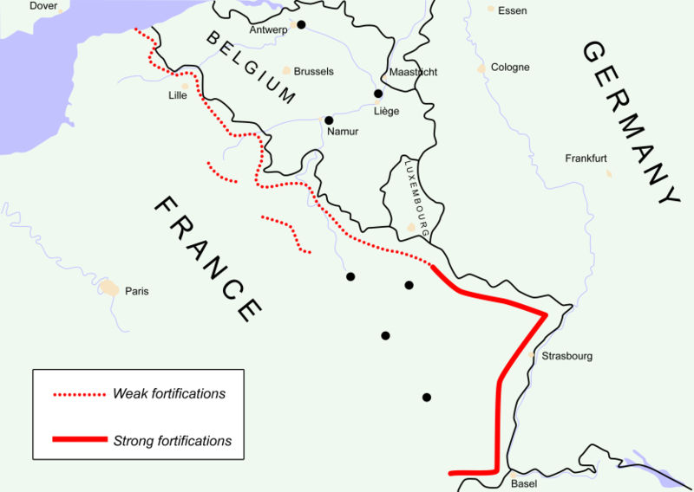

**Maginotova linie vybarvena tučně**

22. 6. Francie rychle kapituluje, vytvořena loutková vláda pod německou patronací (Vichistická Francie)